

SNMP监控振兴光端机接口需求文档

作者 – 汪维友

版本 – 0.0.1

Issue Date – 16/11/2017

文档ID:
产品: samp协议监控振兴光端机接口说明 | 版本: V0.0.1
功能: 前后台接口 | 子系统:
阅读者:

修订历史
模式 (增加，修改，删除，新建 )
版本 | 作者 | 时间 | 页码 | 项目 | 模式 | 说明
V0.0.1 | 汪维友 | 2017-11-23 | All |  | 新建 | 起稿

注意

版权声明
本手册内容（包括文字与图片）的版权为公司所有。任何个人或法人实体，未经Infinova公司的书面许可，不得以任何形式对其内容进行翻译、修改或改编。违者将追究其法律责任。

Infinova公司保留在事先不进行任何通知的情况下，对本手册的内容以及产品技术规格进行修改的权利，以便向系统提供最新、最先进的产品。用户可从Infinova的网站www.infinova.com.cn上获得最近的产品更新资料。

商标权声明
Infinova®为Infinova公司的注册商标，Infinova公司拥有法定的商标权。
本安装手册中可能使用的其它商标及商标权属于其合法所有者拥有。

Table of Contents
1. 概述......................................................................................................................................................5
2.HTTP API功能描述..............................................................................................................................5
3. 接口详细定义......................................................................................................................................6
3.1搜索光端机接口（/SNMPMonitorSearchDevice）
3.2添加光端机接口（/SNMPMonitorAddDevice）
3.3刷新展示主机接口（/RenovateShowDevice）
3.4展示机架接口（/ClickShelfDevice）
3.5展示板卡接口（/ClickSlotDevice）
3.6 禁止监测功能接口(机箱、机架、板卡) (/DeleteMonitorDevice)
3.7 重新监测功能接口(机架、板卡) (/ReStartMonitorDevice)
3.8 Trap线程 (/SNMP4jTrap)
3.9 定时调度 (/SNMPTimedZXMonitor)

1.概述
本文档根据前端页面结构特点提供了Snmp协议监控光端机开发接口的详细描述。
所有光端机原始数据及分析综合数据已经在后台的定期调度中存入mysql数据库，前台接口数据的展示，只需使用接口带上所需的参数类型从数据库特定表中取得即可。

2.HTTP API功能描述
光端机监控提供如下功能：
功能名称 | API名称 | 功能描述
搜索光端机接口 | /SNMPMonitorSearchDevice | 客户输入品牌、共同体、IP信息，后台返回已添加、未添加、不存在三种类型的机箱(IP地址决定)信息
添加光端机接口 | /SNMPMonitorAddDevice | 客户为需要添加的机箱信息填入区域编码，选中需要添加的机箱，可以批量添加，添加成功后，向前台显示区域-机箱-机架的树层次结构
刷新展示主机接口 | /RenovateShowDevice | 切换界面时，会重新从后台获取现有的区域-机箱-机架的树层次结构
展示机架接口 | /ClickShelfDevice | 点击图形上“机架”，从后台获取该机架的监测信息以及各个板卡(Local Card和Remote Card)的在线状态
展示板卡接口 | /ClickSlotDevice | 点击图形上某个“板卡”，获取该板卡上Local Card和Remote Card的监测信息
禁止监测功能接口(机箱、机架、板卡) | /DeleteMonitorDevice | 右击“机箱”，选择禁止监测，将从数据库中删除该机箱的所有信息；右击“机架”或“板卡”，选择禁止监测，将不监测管理该机架或板卡上任何状态或报警信息的变化。
重新监测功能接口(机架、板卡) | /ReStartMonitorDevice | 对于“机箱”重新监测，则需要重新添加(不属于该接口)；右击“机架”或“板卡”，选择重新监测，将监测管理该机架或板卡上任何状态或报警信息的变化。
Trap线程 | /SNMP4jTrap | 软件启动后开启trap线程，以便接收trap报警信息
定时调度 | /SNMPTimedZXMonitor | 后台定时查询监测的机箱信息，以便随时更新为最新信息

- 接口定义
3.1搜索光端机接口（/SNMPMonitorSearchDevice）
3.1.1 Api地址：
环境 | 请求方式 | Api地址
测试环境 | GET | http://IP:10080//bods.svc/SNMPMonitorSearchDevice?Data='Json格式'
真实环境
3.1.2 参数定义：
参数名称 | 参数类型 | 是否为空 | 说明
inputParamMap | Map<String,String> | Y | Key值为Data，Value值是搜索的Json字符串格式
3.1.3 接口返回：
函数返回 | 参数类型 | 是否为空 | 说明
listOut | List<Map<String,String>> | N | 返回结果
3.1.4 data示例：
例如：前台发送内容是：
http://10.82.17.15:10080/bods.svc/SNMPMonitorSearchDevice?Data='[{"Start":"10.82.17.87","End":"10.82.17.87","Brand":"ZX","Community":"public"},{"Start":"10.82.17.91","End":"10.82.17.255","Brand":"ZX1","Community":"public"}]'

当正确时，返回内容是：
[{Result=[{"brand":"ZX","chassisIP":"10.82.17.87","civilcode":"","community":"","onlineState":"未添加"},{"brand":"ZX","chassisIP":"10.82.17.86","civilcode":"","community":"","onlineState":"不存在"},{"brand":"ZX","chassisIP":"10.82.17.85","civilcode":"","community":"","onlineState":"不存在"}]}]
或者
[{Result=[{"brand":"ZX","chassisIP":"10.82.17.87","civilcode":"34088102","community":"","onlineState":"已添加"},{"brand":"ZX1","chassisIP":"10.82.17.91","civilcode":"","community":"","onlineState":"不存在"},{"brand":"ZX1","chassisIP":"10.82.17.92","civilcode":"","community":"","onlineState":"不存在"}]}]
当错误时，返回内容是：
[{Result=error}]
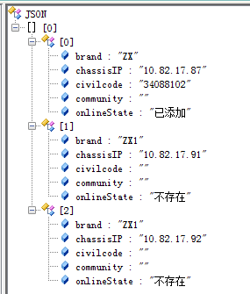
前台填入IP、共同体、品牌等信息进行搜索，相关的前台页面如下
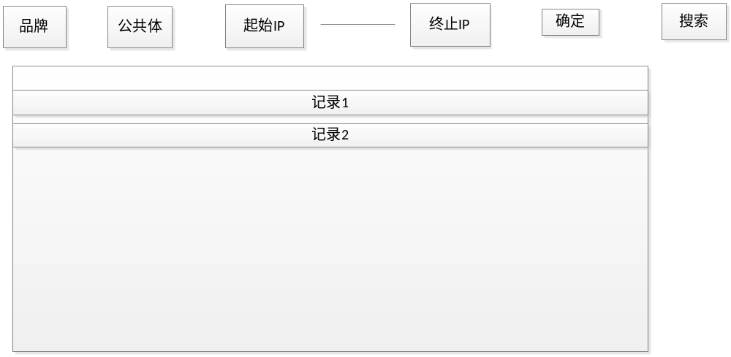
“确定”按钮是每次填写完成后，点击该按钮，就将此次的信息显示在下面的list中。全部添加结束后，点击“搜索”按钮，就向后台发送，由后台确定这些IP是否可以添加。后台处理后返回的结果是展示如下，其中，已添加和不存在的，前面勾选框不能勾选。然后在区域编码中填写相应的编码。
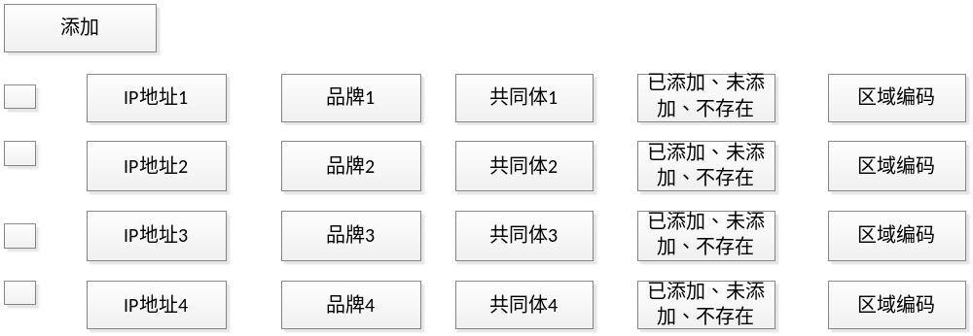

3.2添加光端机接口（/SNMPMonitorAddDevice）
3.2.1 Api地址：
环境 | 请求方式 | Api地址
测试环境 | GET | http://IP:10080//bods.svc/SNMPMonitorSearchDevice?Data='Json格式'
真实环境
3.2.2 参数定义：
参数名称 | 参数类型 | 是否为空 | 说明
inputParamMap | Map<String,String> | Y | Key值为Data，Value值是添加成功的Json字符串格式
3.2.3 接口返回：
函数返回 | 参数类型 | 是否为空 | 说明
listOut | List<Map<String,String>> | N | 返回结果
3.2.4 data示例：
例如：前台发送内容是：
http://10.82.17.15:10080/bods.svc/SNMPMonitorAddDevice?Data='[{"ChassisIP":"10.82.17.87","Brand":"ZX","Community":"public","Civilcode":"34088102"}]'
当正确添加后，向前台返回所有添加的机箱/机架信息，返回内容是：
[{Result=[{"brand":"ZX","chassisIP":"10.82.17.87","chassisId":"1","chassisName":"机箱1(10.82.17.87)","chassisState":"1","civilcode":"其他","lst":[{"level":"2","shelfId":"1","shelfName":"机架1","shelfState":"1"}],"shelfNum":"1"}]}]
对应的Json格式
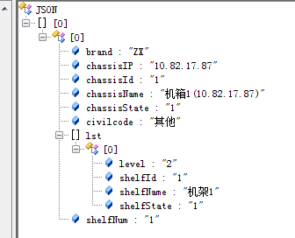
当数据库中没任何机箱信息或查询数据库失败时，返回内容是：
[{Result=NoData}]
添加成功后，按照Civilcode划分的区域，将机箱挂载到对应的区域下，如下所示的结果
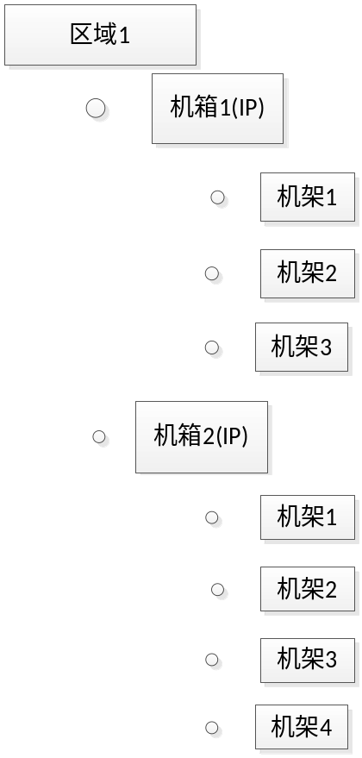

3.3刷新展示主机接口（/RenovateShowDevice）
3.3.1 Api地址：
环境 | 请求方式 | Api地址
测试环境 | GET | http://10.82.17.15:10080/bods.svc/RenovateShowDevice?Data='Renovate'
真实环境
3.3.2 参数定义：
参数名称 | 参数类型 | 是否为空 | 说明
inputParamMap | Map<String,String> | Y | Key值为Data，Value值是Renovate
3.3.3 接口返回：
函数返回 | 参数类型 | 是否为空 | 说明
listOut | List<Map<String,String>> | N | 返回结果
3.3.4 data示例：
例如：前台发送内容是：
http://10.82.17.15:10080/bods.svc/RenovateShowDevice?Data='Renovate'
当正确添加后，向前台返回所有添加的机箱/机架信息，返回内容是：
[{Result=[{"brand":"ZX","chassisIP":"10.82.17.87","chassisId":"1","chassisName":"机箱1(10.82.17.87)","chassisState":"1","civilcode":"其他","lst":[{"level":"2","shelfId":"1","shelfName":"机架1","shelfState":"1"}],"shelfNum":"1"}]}]
对应的Json格式
当前台传入错误以及返回错误时，返回内容是：
[{Result=error}]
随后，展示机架、板卡等操作，会相应的示意图的结果
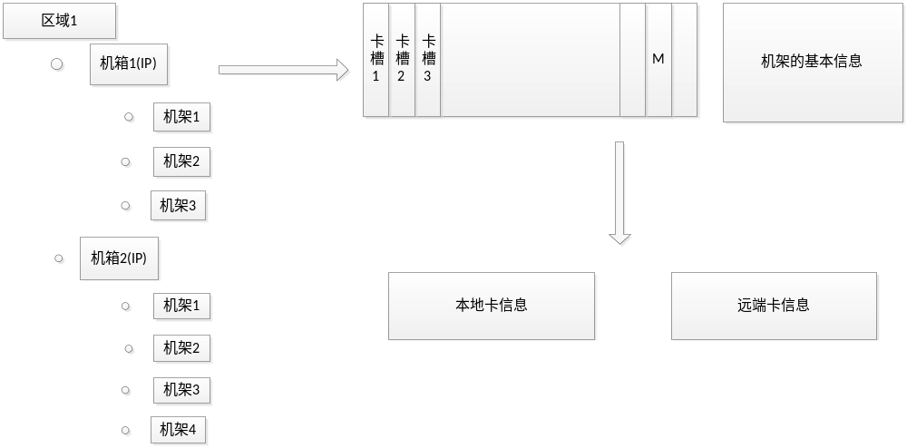
3.4展示机架接口（/ClickShelfDevice）
3.3.1 Api地址：
环境 | 请求方式 | Api地址
测试环境 | GET | http://10.82.17.15:10080/bods.svc/ClickShelfDevice?Data='[JSon格式]'
真实环境
3.3.2 参数定义：
参数名称 | 参数类型 | 是否为空 | 说明
inputParamMap | Map<String,String> | Y | Key值为Data，Value值是一维Json字符串，包含机箱和机架的Id
3.3.3 接口返回：
函数返回 | 参数类型 | 是否为空 | 说明
listOut | List<Map<String,String>> | N | 返回结果
3.3.4 data示例：
例如：前台发送内容是：
http://10.82.17.15:10080/bods.svc/ClickShelfDevice?Data='[{"chassisId":"1","shelfId":"1"}]'
查询数据库后向前台返回内容是：
[{Result=[{"lstSlotState":[{"level":"3","localCardState":"1","remoteCardState":"1","slotId":"4","slotState":"1"},{"level":"3","localCardState":"1","remoteCardState":"-2","slotId":"11","slotState":"1"}],"shelf":{"chasId":"1","level":"2","shelfId":"1","shelfName":"1","shelfOnlineState":"1","shelfcoCardNum":"2","shelffan":"On","shelfpsuA":"Off","shelfpsuB":"On","shelfrmtCardNum":"1","shelftemperature":"28","shelfvolA":"abnormal","shelfvolB":"normal"}}]}]
对应的Json格式
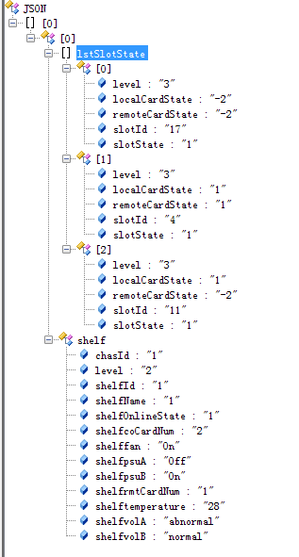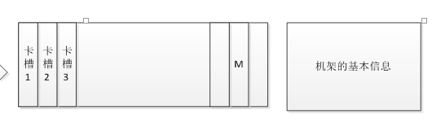
如上所示，“shelf”中的信息对应在“机架的基本信息”区域显示。lstSlotState结构是保存这个机架上各个在线卡槽(Slot)的上远端卡和本地卡的状况。机架上一般卡槽号slotId是1-16，slotId=17是Management Card(主要是级联或连接网络等作用，每个机架只有一个)，其中localCardState和remoteCardState的取值情况是-2表示不存在,1在线，0离线，-1不管理。一般远端卡或本地卡主要是-2或1两种状态。SlotState状态也有四种状态-2表示不存在,1在线，0离线，-1不管理。一般主要是1、0、-1三种状态。

当有错误时，返回内容是：
[{Result=error}]

3.5展示板卡接口（/ClickSlotDevice）
3.3.1 Api地址：
环境 | 请求方式 | Api地址
测试环境 | GET | http://10.82.17.15:10080/bods.svc/ClickSlotDevice?Data='[Json格式]'
真实环境
3.3.2 参数定义：
参数名称 | 参数类型 | 是否为空 | 说明
inputParamMap | Map<String,String> | Y | Key值为Data，Value值是一维Json字符串，包含机箱、机架、卡槽的Id
3.3.3 接口返回：
函数返回 | 参数类型 | 是否为空 | 说明
listOut | List<Map<String,String>> | N | 返回结果
3.3.4 data示例：
例如：前台发送内容是：
点击卡槽4的情况
http://10.82.17.15:10080/bods.svc/ClickSlotDevice?Data='[{"chassisId":"1","shelfId":"1","slotId":"4"}]'
当正确添加后，向前台返回所有添加的机箱/机架信息，返回内容是：
[{Result=[{"lstCardinfo":[{"LFPState":"disable","cardId":"1","cardType":"Local_Card","chasId":"1","curMode1":"Half","curMode2":"Half","curMode3":"Half","curMode4":"Half","fxlink":"up","level":"4","mode1":"Auto","mode2":"Auto","mode3":"Auto","mode4":"Auto","onlineState":"1","shelfId":"1","slotId":"4","txlink1":"down","txlink2":"down","txlink3":"down","txlink4":"down"},{"LFPState":"disable","cardId":"2","cardType":"Remote_Card","chasId":"1","curMode1":"Half","curMode2":"Half","curMode3":"Half","curMode4":"Half","fxlink":"up","level":"4","mode1":"Auto","mode2":"Auto","mode3":"Auto","mode4":"Auto","onlineState":"1","shelfId":"1","slotId":"4","txlink1":"down","txlink2":"down","txlink3":"down","txlink4":"down"}],"slot":{"chasId":"1","level":"3","localCardType":"Local_Card","onlineState":"1","remoteCardType":"Remote_Card","shelfId":"1","slotId":"4"}}]}]
对应的Json格式
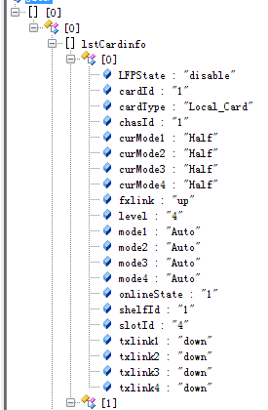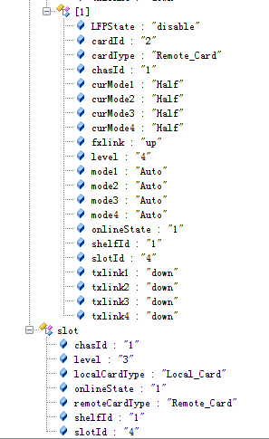

点击卡槽11情况
http://10.82.17.15:10080/bods.svc/ClickSlotDevice?Data='[{"chassisId":"1","shelfId":"1","slotId":"11"}]'
返回结果是
[{Result=[{"lstCardinfo":[{"LFPState":"disable","cardId":"1","cardType":"Local_Card","chasId":"1","curMode1":"Half","curMode2":"Half","curMode3":"Full","curMode4":"Half","fxlink":"down","level":"4","mode1":"Auto","mode2":"Auto","mode3":"Auto","mode4":"Auto","onlineState":"1","shelfId":"1","slotId":"11","txlink1":"down","txlink2":"down","txlink3":"up","txlink4":"down"}],"slot":{"chasId":"1","level":"3","localCardType":"Local_Card","onlineState":"1","remoteCardType":"no_card","shelfId":"1","slotId":"11"}}]}]
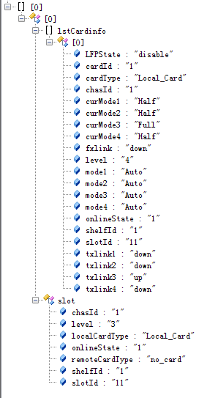

点击卡槽17情况

http://10.82.17.15:10080/bods.svc/ClickSlotDevice?Data='[{"chassisId":"1","shelfId":"1","slotId":"17"}]'
返回的结果是
[{Result=[{"lstCardinfo":[],"slot":{"chasId":"1","level":"3","localCardType":"Management_Card","onlineState":"1","remoteCardType":"no_card","shelfId":"1","slotId":"17"}}]}]
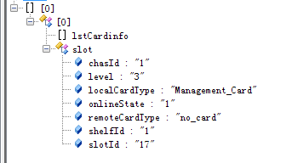
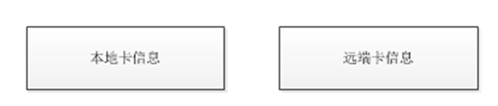
从上面的三种测试所示，“slot”结构中localCardType主要是Local_Card(本地卡)和Management_Card(级联或连接网络所用)两种情况，remoteCardType主要是Remote_Card和no_Card(没有连接远端卡)两种状态。lstCardinfo是对应连接的远端卡或本地卡的一些信息，这些信息会在“本地卡信息”和“远端卡信息”上显示。至于Management_Card时时没有相应的信息的。

当前台信息错误或数据库信息缺失时，返回内容是：
[{Result=error}]

3.6禁止监测功能接口（/DeleteMonitorDevice）
3.6.1 Api地址：
环境 | 请求方式 | Api地址
测试环境 | GET | http://10.82.17.15:10080/bods.svc/DeleteMonitorDevice?Data='[JSon格式]'
真实环境
3.6.2 参数定义：
参数名称 | 参数类型 | 是否为空 | 说明
inputParamMap | Map<String,String> | Y | Key值为Data，Value值是一维Json字符串，包含type、机箱或机架或卡槽的Id
3.6.3 接口返回：
函数返回 | 参数类型 | 是否为空 | 说明
listOut | List<Map<String,String>> | N | 返回结果
3.6.4 data示例：

禁止机箱的情况(会直接删除)
例如：前台发送内容是：
http://10.82.17.15:10080/bods.svc/DeleteMonitorDevice?Data='[{"type":"Chassis","chassisId":"1"}]'
删除后返回结果是：
[{Result=OK}]

禁止机架的情况(将这个机架设置为不管理，但数据库中还存在，状态变化时不报警)
http://10.82.17.15:10080/bods.svc/DeleteMonitorDevice?Data='[{"type":"Shelf","chassisId":"1","shelfId":"1"}]'
返回结果是：
[{Result=OK}]

禁止卡槽的情况(将这个卡槽设置为不管理，但数据库中还存在，状态变化时不报警)
http://10.82.17.15:10080/bods.svc/DeleteMonitorDevice?Data='[{"type":"Slot","chassisId":"1","shelfId":"1","slotId":"11"}]'
返回结果是：
[{Result=OK}]
----一般只禁止1-16的卡槽
-----当对机架、卡槽设置不管理(变为-1)后，定时调度查询时，对比数据库的Onlinestate。当原始数据库值为-1时，删除数据库记录；当原始数据库值为1或0时，都改为0，保存记录。

3.7重新监测功能接口（/ReStartMonitorDevice）
3.7.1 Api地址：
环境 | 请求方式 | Api地址
测试环境 | GET | http://10.82.17.15:10080/bods.svc/ReStartMonitorDevice?Data='[JSon格式]'
真实环境
3.7.2 参数定义：
参数名称 | 参数类型 | 是否为空 | 说明
inputParamMap | Map<String,String> | Y | Key值为Data，Value值是一维Json字符串，包含type、机箱或机架或卡槽的Id
3.7.3 接口返回：
函数返回 | 参数类型 | 是否为空 | 说明
listOut | List<Map<String,String>> | N | 返回结果
3.7.4 data示例：

重新监测机架的情况(将这个机架的不管理-1设置为在线1)
http://10.82.17.15:10080/bods.svc/ReStartMonitorDevice?Data='[{"type":"Shelf","chassisId":"1","shelfId":"1"}]'
返回结果是：
[{Result=OK}]

重新监测卡槽的情况(将这个机架的不管理-1设置为在线1)
http://10.82.17.15:10080/bods.svc/ReStartMonitorDevice?Data='[{"type":"Slot","chassisId":"1","shelfId":"1","slotId":"11"}]'
返回正确结果是：
[{Result=OK}]
----一般只重新监测1-16的卡槽

3.8 trap线程（/SNMP4jTrap）
3.8.1 功能说明：
Trap主要监测当前数据库中存在的机架(主机架对应机箱，有唯一IP标识)、板卡(相应本地卡)、远端卡上的上下线变化。如果下线，则对应的更新数据库(机架、板卡、远端卡等)的在线状态由1变为0，不删除数据；如果上线，则对比数据库的内容，若已存在的，则更新为在线，。
对于数据库中没有的机架、板卡、远端卡等上线情况，这里不处理，防止不稳定或错误信息插入数据库。

3.9 定时调度（/SNMPTimedZXMonitor）
3.9.1 功能说明：
定时的间隔一段时间，查询数据库的机箱IP(对应Chassis表)，根据主机架IP查询当前所有在线的机架、卡槽、板卡、本地卡和远端卡的设备信息(这些设备有新加入的、有删除的、有变更的)。查到的机架基本信息、在线卡槽信息、本地卡和远端卡信息等等会存入数据库。
实时查询的数据与原始数据进行对比，当有新的信息，添加到数据库值；当有信息变更，更新数据库值；当有信息删除，查看原始数据的onlinestate为-1时，删除该记录，为1或0时，设置该设备信息为离线0，继续保存记录。

